Муниципальное бюджетное образовательное учреждение
Каменская средняя общеобразовательная школа

Сценарий открытого внеклассного мероприятия «Веселая масленица»

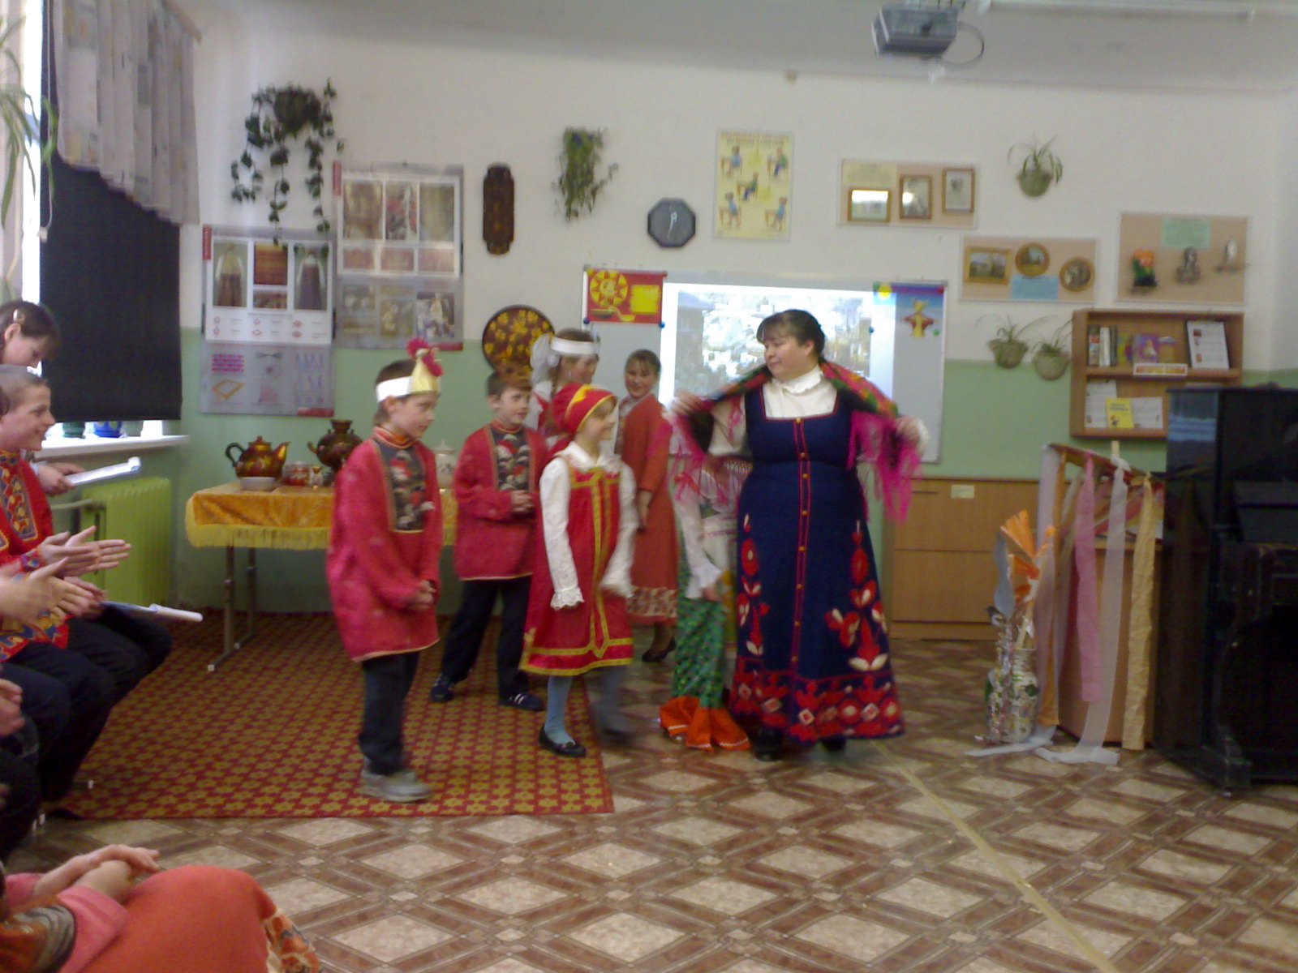

Подготовила:
учитель специальных (коррекционных)
классов 8 вида
Боронина Нина Леонидовна

с. Каменки
2011 год

Действующие лица:
Взрослые:
Масленица (Боронина Н. Л.)
Дед Мазай (Сорокин А. А.)
Дети:
Ведущий (Захаров Слава)
Сорока (Захарова Анна)
Воробей (Захарова Александра)
Петух (Залетин Николай)
Лиса (Никитина Дарья)
Заяц (Сурин Андрей)
Медведь (Курылев Николай)
ПРЕДВАРИТЕЛЬНАЯ РАБОТА. Разучивание с отдельными детьми «призывов» Масленицы, репетиция песен-хороводов, запись музыкального сопровождения, выпечка блинов, индивидуальная работа с ведущими и Масленицей (школьники и взрослые), а также с детьми, изображающими зверей, свиту Масленицы.
Атрибуты:
Символ Солнца- украшенные лентами круги на палках.
В зале тусклый свет. Дети в зимней одежде читают стихи о зиме. Затем звучит песня « Ах, ты, зимушка-зима»(в записи). Мокеев Ал., Захаров И.
Ведущий : Не пора ли передать власть от зимы весне-красне, новой гостье. Поможем весне, поможем солнцу. Встанем в кружок, заведем хоровод. ( Исполняется хоровод с инсценировкой «Как на тоненький ледок»). А поможет нам зиму проводить да весну встретить веселая Масленица. Кто готов позвать Масленицу?
1-й ребенок.
Душа ль ты моя, Масленица,
Сахарные твои уста,
Сладкая твоя речь.
Приезжай ко мне в гости
На широкий двор
На горах покататься,
В блинах поваляться.
2–й ребенок.
Уж ты, моя Масленица,
Красная коса, русая коса,
Тридцати братьев сестра,
Трех матушек дочка,
Приезжай ко мне во тесовый дом
Умом повеселиться,
Речью насладиться.
3-й ребенок.
Приезжай, честная Масленица,
Широкая боярыня,
На семидесяти семи санях,
На широкой лодочке
В город пировать!
Ведущий. Нет, не идет Масленица! Как же будем без нее весну встречать? Видно, придется всем вместе ее звать. Давайте сделаем так: я начну звать Масленицу, а вы повторяйте за мной каждую фразу. И в конце все вместе дружно скажем: « Приезжай, Масленица, в гости на широкий двор!». Ну-ка, попробуем! (Взмахивает руками, вместе с детьми несколько раз репетирует повтор фраз). Теперь я буду Масленицу звать, буду ее хвалить, а вы подхватывайте, вместе со мной ее похваливайте. (Читает призыв, дети повторяют каждую строчку хором).
Дорогая гостья Масленица,
Авдотьюшка Изотьевна,
Дуня белая, Дуня румяная,
Коса длинная, трехаршинная,
Лента алая, двухполтиная,
Платок беленький, новомодненький
Шуба синяя, латки красные,
Лапти частые, головастые.
Приезжай, Масленица в гости
на широкий двор.
Входит Масленица - нарядно одетая девочка с соломенной куклой в руках. С нею свита: лесные звери, несущие символы солнца - украшенные лентами круги на палках.
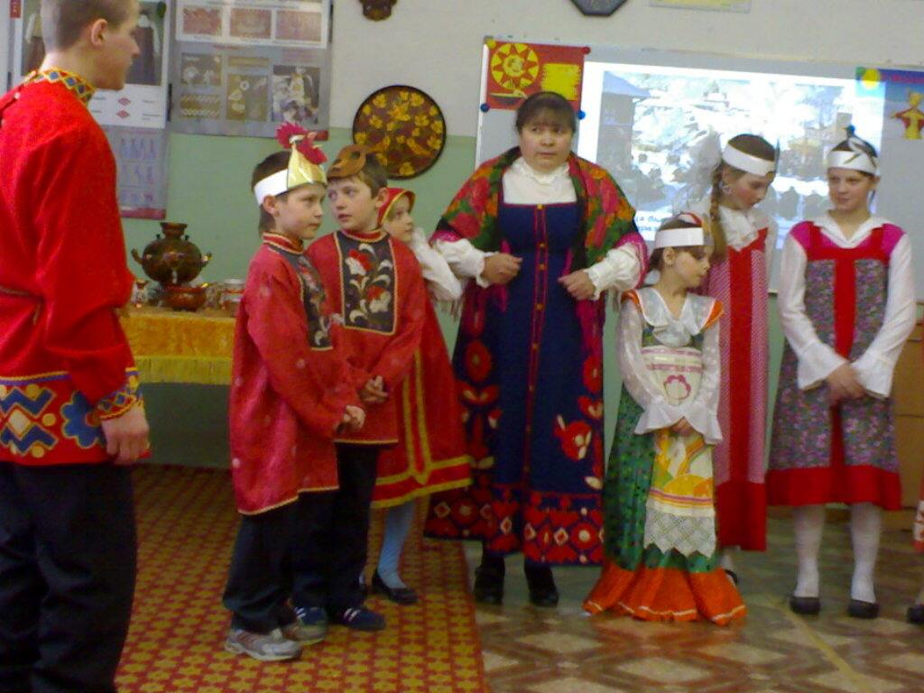
Ведущий. Здравствуй, Масленица, праздник проводов зимы холодной, праздник встречи весны ясной! Ты надолго ль к нам пришла? А сколько дней идет масленица? А что готовят на масленицу?

Масленица. Всего на семь дней.
Мой первый день – встреча. В этот день из соломы делали чучело.
Вторник – заигрыш (в этот день начинались катания с гор).
Среда – лакомки (во всех домах накрывались пышные столы).
Четверг – широкий разгул (народ предавался широким потехам – кулачные бои).
Пятница – тещины вечерки.
Суббота – золовкины посиделки.
Последний день масленицы – прощеное воскресенье, проводы зимы.
4-й ребенок.
Наша Масленица дорогая
Ненадолго к нам пришла.
Мы думали на семь недель,
Оказалось - на семь дней.
А с чем пришла ты, Масленица?
Масленица. Встречайте меня сытостью и довольством. Чем богаче масленицу отпразднуете - тем богаче год будет. И игру веселую для вас принесла (игра с каруселью и стульями).

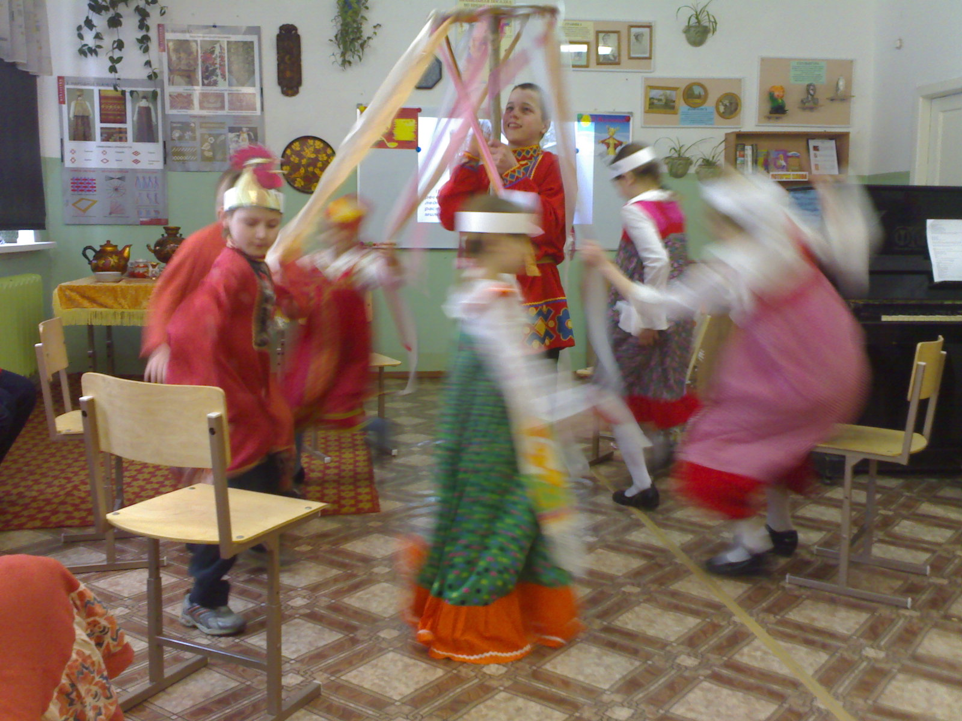
Ведущий. Мы встречаем тебя хороводом – поможем солнцу! (Исполняется хоровод «Как на улице метелица метет»). Ребята, а теперь попросим у Масленицы угощенья.
1-й ребенок.
Тинка, тинка, подай блинка,
Оладышка – подзабавышка.
2-й ребенок.
Масленица, не скупися,
Масленым блинком поделися.
Масленица.
Блины печь – дело сложное.
Растворю я квашенку на донышке,
Поставлю квашонушку на столбушке.
Будет моя квашенка
Полным - полна,
Полным - полна, с краями ровна!

Масленица: Блины печь – дело сложное.
Растворю я квашенку на донышке,
Поставлю квашенушку на столбушки.
Будет моя квашенка полным-полна,
Полным-полна, с краями ровна!
Для блинов надо много секретов знать. Тесто поставить на снеговой воде, на дворе, когда всходит месяц, да приговаривать. (Произносит вместе со зверями).
Месяц ты, месяц Выгляни в окошко,
Золотые рожки, Подуй на опару.
Звери выносят бадейку (миску), покрытую вышитым полотенцем. Еще раз повторяют заклинение Масленицы, надевают фартуки, берут сковородки, хвалят тесто: «Хороша опара уродилась, пора и блины из нее печь!»
Лиса. А ну, угадайте, что я делаю. (Показывает сковородку и демонстрирует все,о чем говорит).
На плешивого маслом капну,
По плешивому тестом хлопну,
Плешь обдеру да опять наведу.
Дети. Печешь блины!
Заяц.
А кто таков – Иван Громоков?
Сел на коня и поехал в огонь!
Исполняется русская народная песня «Блины».
Масленица. А вы хорошо ль меня встречали - дожидали?
Ведущий. Ждали тебя, Масленица, готовились.
5-й ребенок.
Масленица – кривошейка.
Встретим тебя хорошенько:
С блинцами, с каравайцами,
С вареничками,
С сыром, маслом, калачом
И с печеным яйцом.
Ведущий. А кто с тобой пришел?
Масленица. Мои друзья – птицы, звери. Сейчас они о себе загадают загадки. Первыми о приходе весны возвещают птицы.

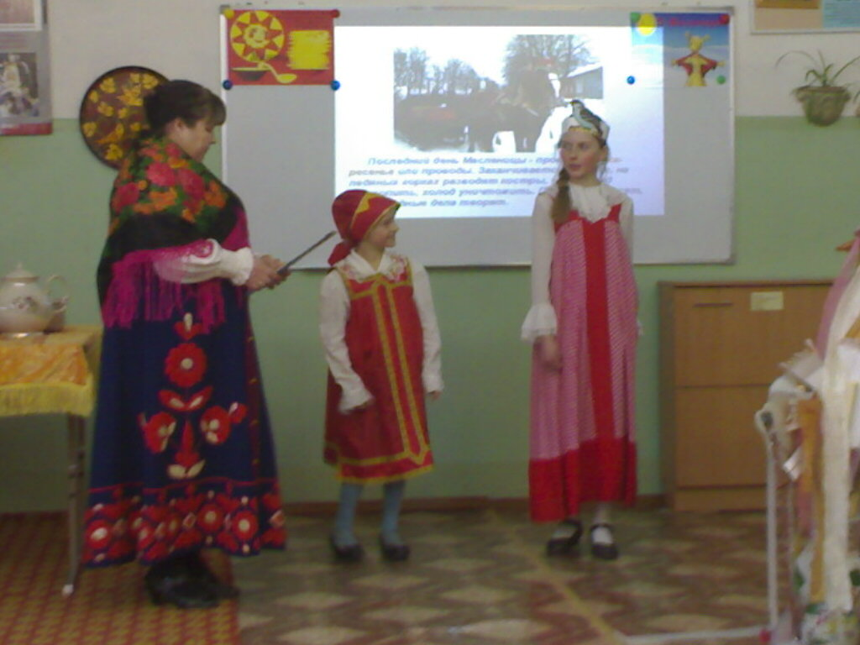
Птицы по очереди загадывают загадки.
Эту птицу каждый знает,
В теплый край не улетает
Эта птица - круглый год
Во дворе у нас живет
И чирикает она
Громко с самого утра:
- Просыпайтесь поскорей. -
Всех торопит (Воробей)
Окраской – сероватая,
Повадкой – вороватая,
Крикунья хрипловатая –
Известная персона.
Кто она? … ( Ворона)
Эта хищница болтлива,
Воровата, суетлива,
Стрекотунья белобока,
А зовут ее ... (сорока).
Звери по очереди загадывают загадки.
Не кузнец, не плотник,
А первый на селе работник. (Конь)
Не говорит и не поет,
А кто к хозяину идет - знать дает. (Собака)
Через поле напрямик,
Скачет белый воротник. (Заяц)
Говорит она «му-му!»,
Ночью спит в своём хлеву,
Днём на пастбище идёт.
Молочко нам всем дает. (Корова)
Летом ходит без дороги
Возле сосен и берез,
А зимой он спит в берлоге,
От мороза прячет нос. (Медведь)
Ведущий.
Масленицу провожаем-
Весну встречаем.
Гостья погостилася,
С зимушкой простилася.
С крыши капели,
Грачи прилетели,
Воробьи чирикают,
Они весну кликают.
Ребенок.
Уж верба вся пушистая
Раскинулась кругом,
Опять весна душистая
Повеяла крылом.
Станицей птички носятся,
Теплом озарены
И в душу снова просятся
Пленительные сны.
Везде разнообразию
Картиной занят взгляд.
Шумит толпою праздною
Народ, чему-то рад…
Какой-то тайной жаждою
Мечта распалена-
И над душою каждого
Проносится весна.
Ведущий. Весна-начало земледельческих работ. Вспомним, как люди обрабатывают землю для посадки зерна. Сначала ее вскапывают лопатами – как, покажите (Дети изображают).
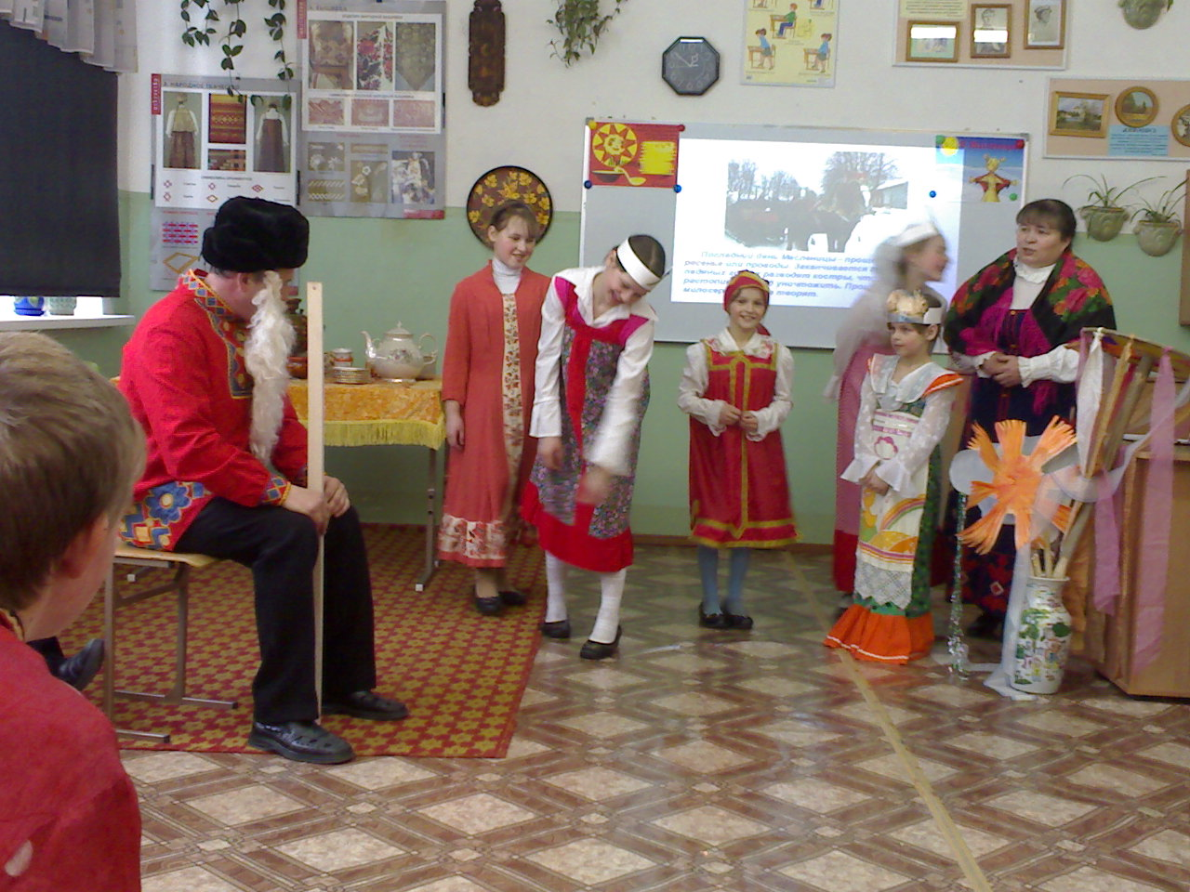

А как семена разбрасывают?
Как из лейки поливают?
Как сорняки вырывают?

Проведем игру «Здравствую, дедушка Мазай»
Делом нужным занят грач,
Ходит полем, словно врач,
Лечит пашни и поля. –
Где болит, скажи Земля?

Дети толпой подходят к Мазаю.

Дети. Здравствуй, дедушка Мазай, на солнышко вылезай!

Мазай. Здрасьте, детки! Где вы были, что вы видели?

Дети. Где мы были, мы не скажем, а что делали - покажем. Посовещавшись, дети вместе с ведущим изображают один из весенних трудовых процессов. Мозай отгадывает, игра проводится несколько раз.
(Кристина копает, Ксюша боронит, Саша делает бороздки, Аня сеет, Коля закапывает)
Масленица. А знаете ли вы пословицы о труде? Проверим! Я буду читать начало пословицы, а вы – конец.
Ученье – свет…, а не ученье – тьма.
Готовь сани летом…, а телегу зимой.
Не красна избами углами…, а красна пирогами.
Маленькое дело лучше большого безделья.
Чем дальше в лес…тем больше дров.
Не сиди сложа руки… не будет в доме скуки.
Труд человека кормит …а лень портит.

Молодцы. Хорошую встречу и добрые проводы вы мне подготовили.
Я и мои помощники приготовили сюрприз: блины и самовар.
Я гуляла с вами, теперь села в сани,
Пела и плясала, больно я устала
Кончилось веселице – беритесь
за делице.
Направляйте сошеньку выехать
на пашенку,
А со мной проститеся, блинами
угоститеся.
Масленица и ее свита уходит.
Ведущий приглашает всех угоститься блинами.
